**به نام خدا**



عملکرد اجرایی

دوره ی دوم 94

گروه کوهنوردی یوتاب بانوان

شهرستان دزفول

[**www.dezfoolucg.blog.ir**](http://www.dezfoolucg.blog.ir/)

**سامانه پیامک هوشمند: 50001333331641**

**صندوق پست الکترونیک:**ucg.ucg.ucg43@gmail.com

صعود ***به ارتفاع شهیدان زید***

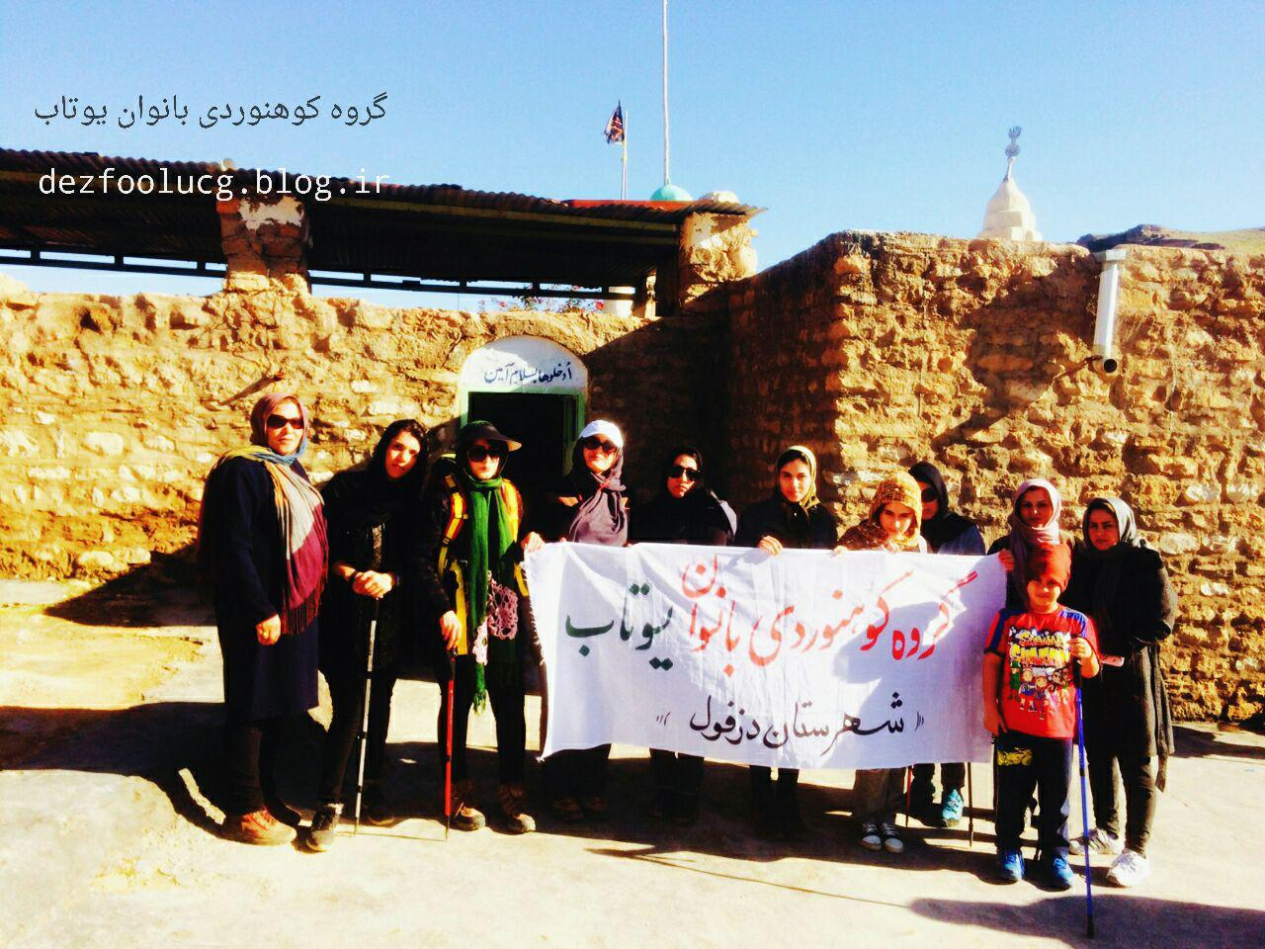طبق قرارقبلی وبه مناسبت روزجهانی کوهستان وفراخوان هییت کوهنوردی دزفول قرارشد همه ی گروههای کوهنوردی برای کوهنوردی واجرای همایش به دژ ممدلی خان واقع درروستای بوالحسن بروند وگروه ماهم به همین دلیل مینیبوسی کرایه کردیم و صبح روزجمعه 20آذر ساعت شش راه افتادیم ولی متاسفانه ورودی روستای گاومیر جاده سردشت ماشین دچاراشکال شدومجبورشدیم پیاده بشیم وماشین راهم به شهر برای تعمیربرگرداندند سرپرست گروه بامشورت بقیه اعضا تصمیم گرفت ازهمانجا گروه رابه سمت کوه شهیدان زید که درهمان حوالی بودهدایت کند این کارانجام شد واعضا دریک صف منظم به طرف روستای گاومیرحرکت کردند بعداز گذشتن ازروستا به مزارع گندم رسیدیم ازآنجا نیزگذشتیم وبه سمت کوه رفتیم از سینه کش کوه بالا رفتیم مسیرپاکوب ومشخص بود ودربین راه ازدیدن مناظر لذت بردیم وهمه جا تقریبا سبز وزیبا بود ساعت 12:30 ظهر به امامزاده رسیدیم که به نام شهیدان زید نامگذاری شده بود.درآنجا ضمن گرامیداشت روزجهانی کوهستان وپاکسازی محیط .به استراحت پرداختیم وپس از نمازوصرف ناهار وگرفتن عکس درساعت 2:30آنجارا ترک کردیم وبه سمت روستاحرکت کردیم وساعت4به روستارسیدیم مینیبوس هم که تعمیرشده بودمنتظرمابود کنارمینیبوس کمی استراحت کردیم وچای ومیوه خوردیم وسواربرمینیبوس شدیم ودرساعت 5:30به طرف شهربه راه افتادیم وساعت ششو نیم به شهررسیدیم وهمه خوشحال ازیک کوهنوردی باکیفیت وخوب  به خانه های خودبرگشتند وسرپرست برنامه خانم براتی نیز ازاینکه توانست به جا  بهترین تصمیم رابرای آن وضعیت بگیرد خرسند بود.

ازهمه ی عزیزانی که دراین برنامه گروه رایاری نمودند خصوصا سرکارخانم بخشنده  تشکرمیشود وازتصمیم گیری درست و به موقع سرپرست گروه سرکارخانم براتی نیز تشکر ویژه داریم

صعود به ارتفاعات دژ ممدلی خان

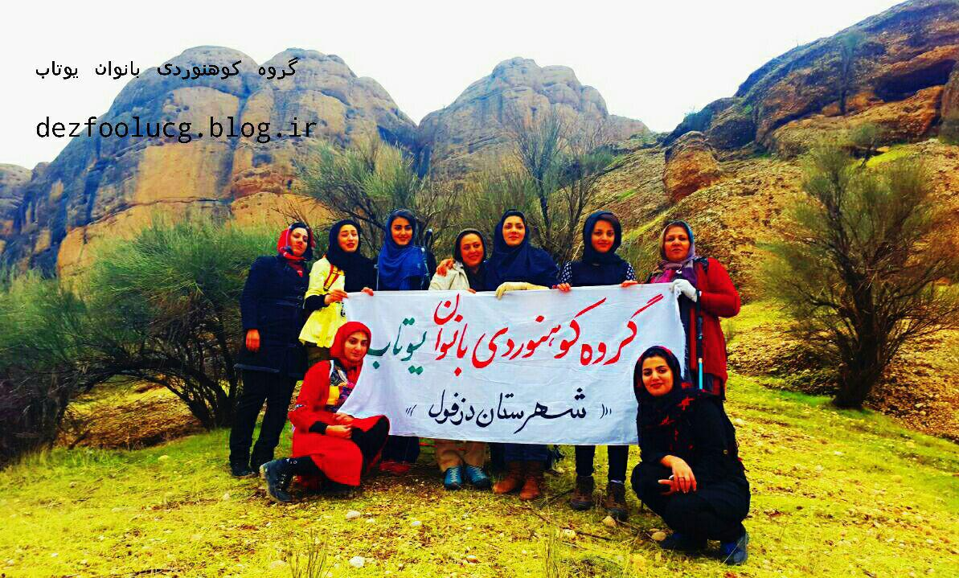

 صعود بانوان یوتاب به ارتفاعات دژ ممدلی خان

سرپرست : زهرا خلف

گزارشی مختصر از برنامه :

در ساعت 5:30 روز جمعه مورخ 93/09/27 بایک دستگاه مینی باس به همراه 9تن از بانوان یوتاب به سمت دژ حرکت کردیم.

و در ساعت 7:30به روستای بوالحسن رسیدیم و در هوای دل انگیز پاییزی صبحانه خوردیم.

سپس به سرپرستی دوست عزیزمان خانم زهرا خلف عازم صعود به ارتفاعات شدیم.

با همکاری و انسجام گروه   صعودموفقی داشتیم.

پس از استراحت و صرف غذا شاد و سلامت بازگشتیم

ساعت 4:30 دزفول بودیم

جا دارد از سرپرست گروه خانم براتی و سرپرست برنامه خانم خلف که در اجرای این برنامه کوشش بسیار نمودند تشکر نماییم

همچنین اعضای خوب گروه که با خلق و نظم مثال زدنی این برنامه را به پایان رساندند. موفق باشید

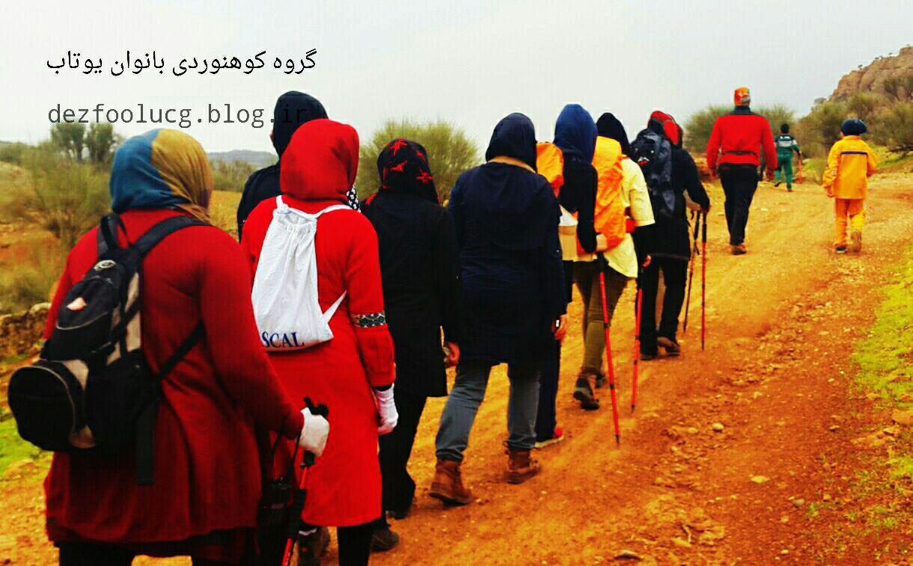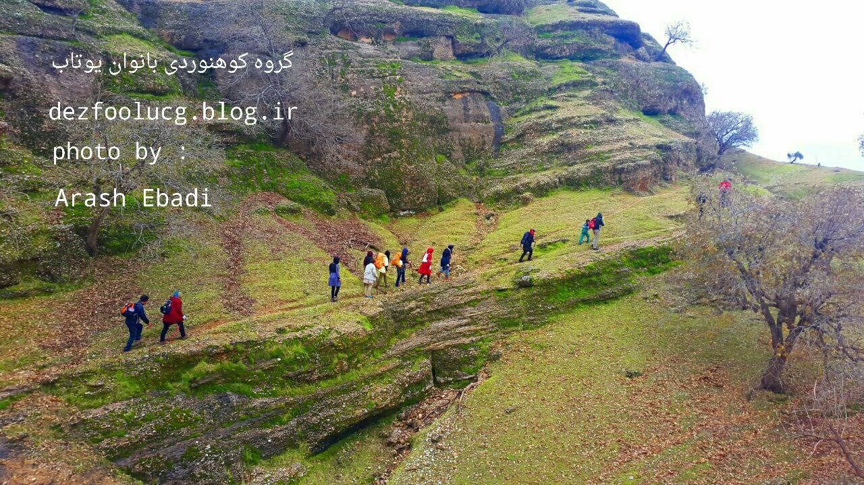 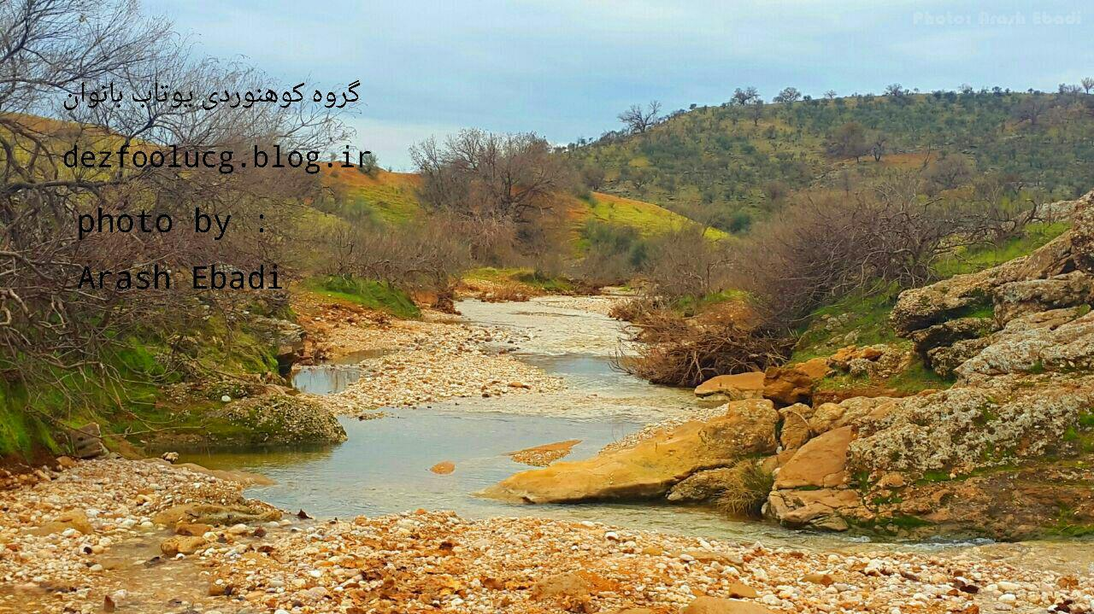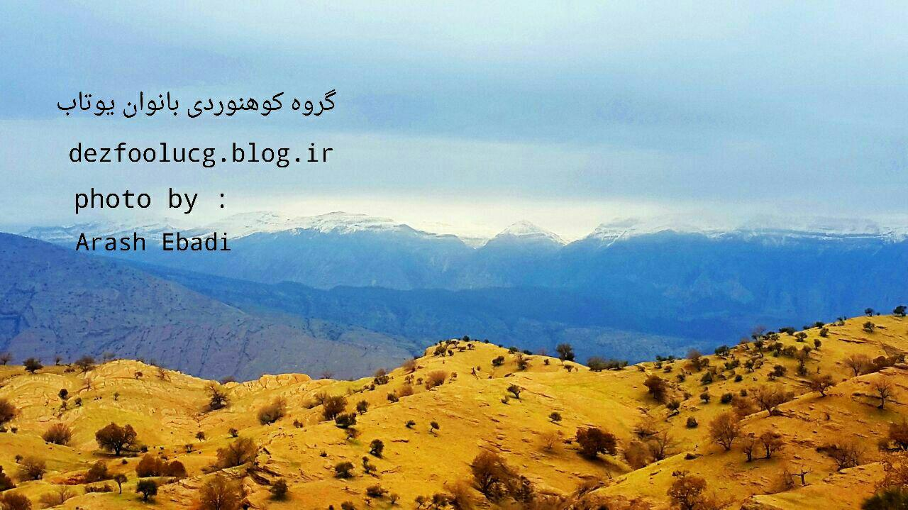

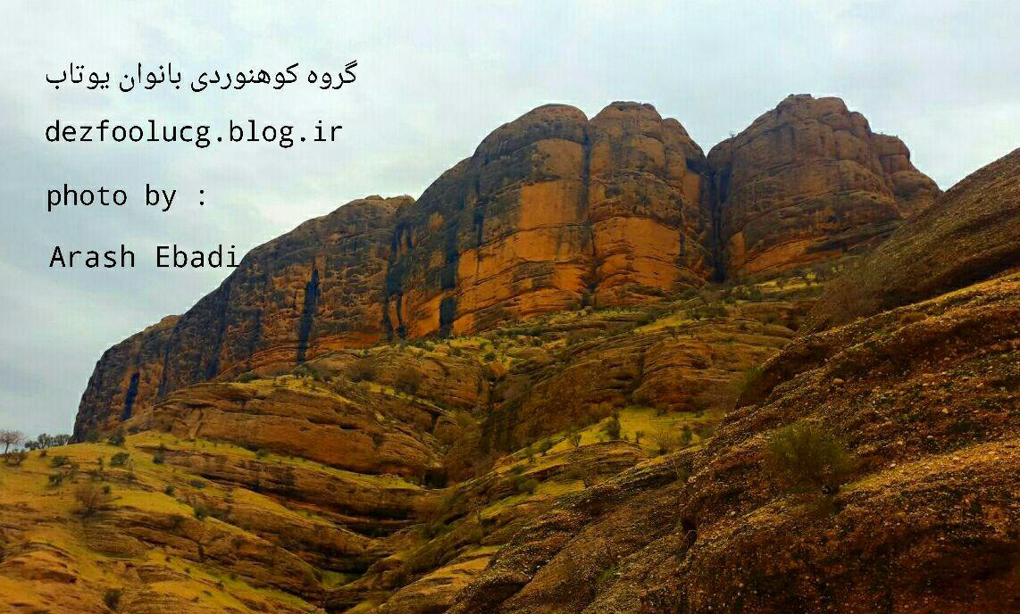

[**صعود به لنگر کوه**](http://dezfoolucg.blog.ir/1394/10/27/%D8%B5%D8%B9%D9%88%D8%AF-%D8%A8%D9%87-%D9%84%D9%86%DA%AF%D8%B1-%DA%A9%D9%88%D9%87)

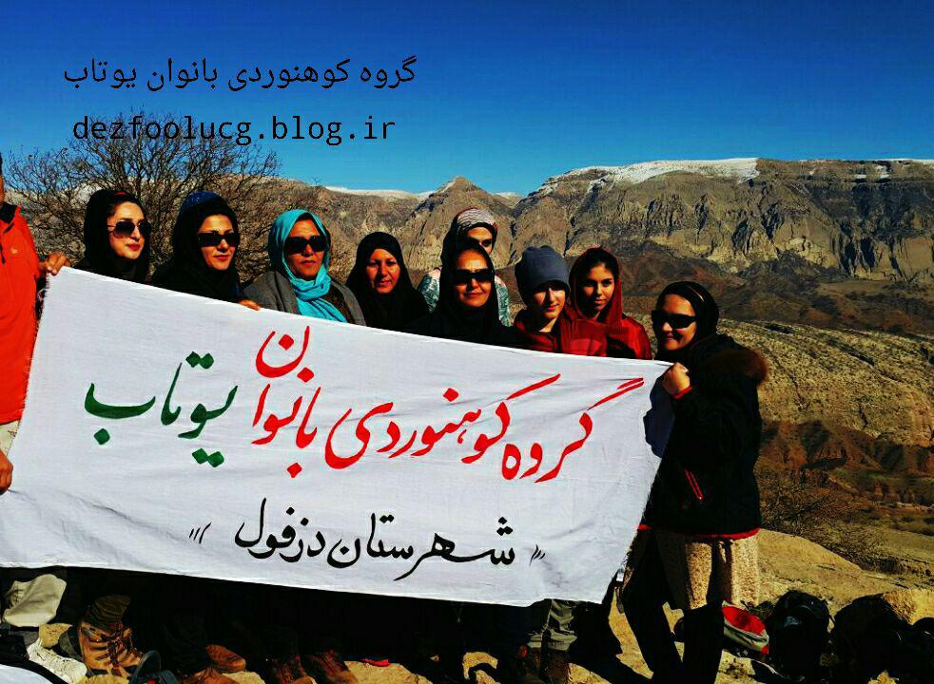

طبق اعلام قبلی ساعت 5:30صبح روزسه شنبه 94/10/8سوارمینی بوس شدیم وبه طرف کوه لنگردزفول ازمسیرجاده شهیون راه افتادیم پس ازگذشتن ازشهیون وجاده آبشارشوی به سمت کوه لنگررفتیم که جاده خاکی میباشدپس ازطی مسافتی حدود دوساعت ونیم پای کوه رسیدیم   صبحانه صرف شد. درساعت 8:30آماده بالارفتن ازکوه شدیم شمارش افرادانجام شد وهمه به صف پشت سرراهنماوجلودار راه افتادیممسیربسیارزیبا ودیدنی بود ساعت 12:30بالای کوه بودیم پس ازاستراحت وخوردن آب وتنقلات ومیوه درساعت 13:30 به طرف پایین حرکت کردیم قابل ذکراست که تولدیکی از اعضای گروه بودو جشن مختصری برای ایشان دربالای کوه گرفته شد.ساعت 16پای ماشین بودیم سوارشدیم وناهاررا دربین راه صرف کردیم وساعت 6:30همه صحیح وسالم به منازل خودبرگشتند.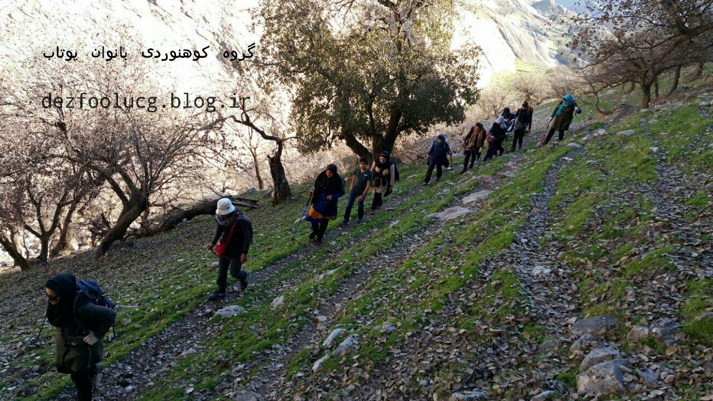

[**صعود به ارتفاعات سگریون**](http://dezfoolucg.blog.ir/1394/11/11/%D8%B5%D8%B9%D9%88%D8%AF-%D8%A8%D9%87-%D8%A7%D8%B1%D8%AA%D9%81%D8%A7%D8%B9%D8%A7%D8%AA-%D8%B3%DA%AF%D8%B1%DB%8C%D9%88%D9%86)

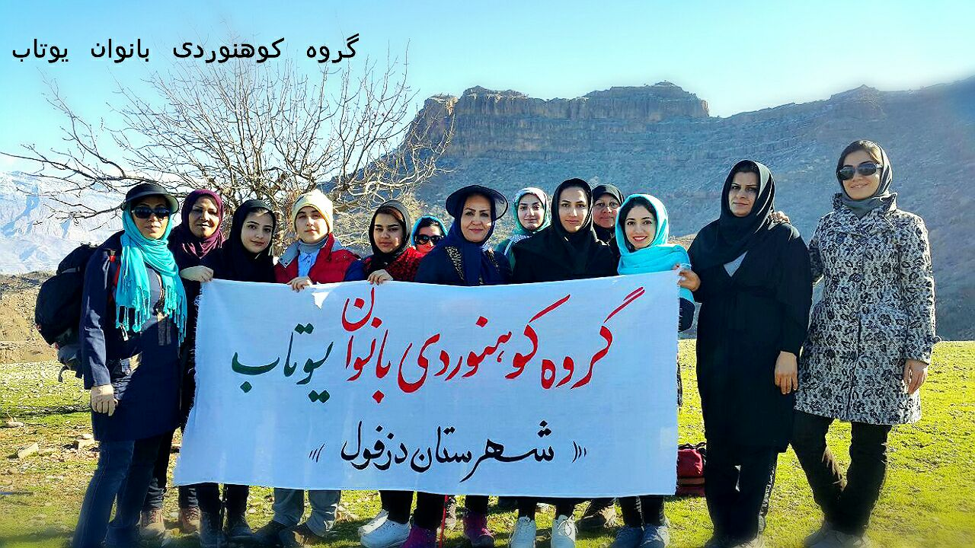

يكشنبه, ۱۱ بهمن ۱۳۹۴، ۰۱:۳۲ ب.ظ

گزارش برنامه صعود به سگریون گروه بانوان یوتاب دزفول

زمان برگزاری 9/11/94

هدف برگزاری : کوهپیمایی و آمادگی همنوردان

سرپرست برنامه: فرخنده براتی

سگریون  در شمال شهرستان دزفول و از نزدیک‌ترین کوه‌های دزفول  و اولین کوه منطقه و بخش شهیون می‌باشد. و یکی از کوه‌هایی است که قله آن در برخی از سال‌ها برفگیر است. این قله ۱۴۵۰ متر از سطح دریا ارتفاع و از راه زمینی ۷۳ کیلومتر و هوایی 42 کیلومتر از شهر فاصله دارد. جهت اصلی کوه شمال شرقی و جنوب غربی ایران به طول جغرافیایی ۵۶٫۴۸ و عرض جغرافیایی ۳۸٫۳۳ می باشد. و دارای مسیر آسفالته تا پیر بانگو می باشد . خوشبختانه به دلیل آسان بودن مسیر، از تمام جهات می توان به آن صعود کرد لذا برای کوهپیمایی و آموزش اصول اولیه کوهنوردی مناسب است. از نظر  طبیعت و سرسبزی و چشمه‌های آب و درختان وحشی، در ماه‌های بهمن، اسفند و فروردین برای صعود بسیار مناسب است. پوشش گیاهی این منطقه بادام بلوط و گون است و حیات وحش آن نیز شامل گرگ روباه و خرگوش ودر گذشته نیز خرس مشاهده شده است .  همچنین زیارتگاه پیر بانگ‌گو در دامنه این کوه واقع شده است  که محل خوبی برای اسکان هچنین وجود آب آشامیدنی و سرویس بهداشتی  در مجاور آن  را برای علاقه مندان به کوهنوردی میسر می کند  و گروه‌های کوهنوردی زیادی در اطراف آن، برنامه‌های متنوعی را برگزار می نمایند. لازم به ذکر است که این کوه از انتهای غربی مشرف به شرکت نفت و از شرق تا دژ محمدعلی خان که جزئی از منطقه سردشت محسوب می شود، کشیده شده است.

گزارش برنامه:

طبق برنامه شش ماهه گروه بانوان یوتاب در یکی از  روزهای سرد زمستانی با قرار قبلی همراه با 26 نفر از همنوردان یوتابی  جهت صعود به سگریون در ساعت 6.30 صبح در میدان افشار و پارک خانواده جمع شده  که با یک دستگاه مینی بوس و خودرو شخصی حرکت خود را آغاز کردیم . در طول مسیر و با توجه به بارش های اخیر شاهد مناظر شگفت انگیز و زیبایی بودیم . ساعت8.45 بود که گروه به پیر بانگو محل شروع حرکت به طرف قله رسید بعد از صرف صبحانه مختصر حرکت خود را در قالب یک صف منظم و با جلو داری خانم پرتو وراهنمایی آقای موذن آغاز کردیم . در مسیر شکوفه های بادام زیبایی وصف ناپذیری به منطقه داده بود و برفی که به تازگی بر روی ارتفاعات لنگر و سالن کوه باریده بود و ابرهایی لایه ای که  از دور شکوه و عظمت خداوندی را به رخ می کشید باعث شده بودتا گروه با یک انرژی مضاعف و سرشار از شور ونشاط مسیر صعود را طی کند . ساعت حوالی 10.30 دقیقه بود که گروه به نزدیکی قله سگریون رسید .باهماهنگی بین سرپرست و همنوردان ،گروه به دو قسمت تقسیم شد . گروهی که به سرپرستی خانم پرتو قصد صعود به قله را داشتند و گروهی که با سرپرستی خانم براتی در پایین قله به  استراحت  پرداخته و عکس هایی از طبیعت اطراف سگریون به یادگار گرفتند.در نهایت پس از برگشت دسته  اول گروه دوباره دورهم جمع شده واز مسیری متفاوت به سمت پیر بانگ گو حرکت کردیم . حدود ساعت 13 به جلوی محوطه پیر رسیدیم و همنوردان در کنارهم به خوردن نهار مشغول شدند . آهنگ برگشت در ساعت 15 نواخته شد و همه درحالی که تمام زباله ها راجمع آوری کرده بودند آماده برگشت شدند. ساعت 17 گروه  با رضایت از اجرای این برنامه ودر صحت و سلامتی کامل به دزفول رسید .

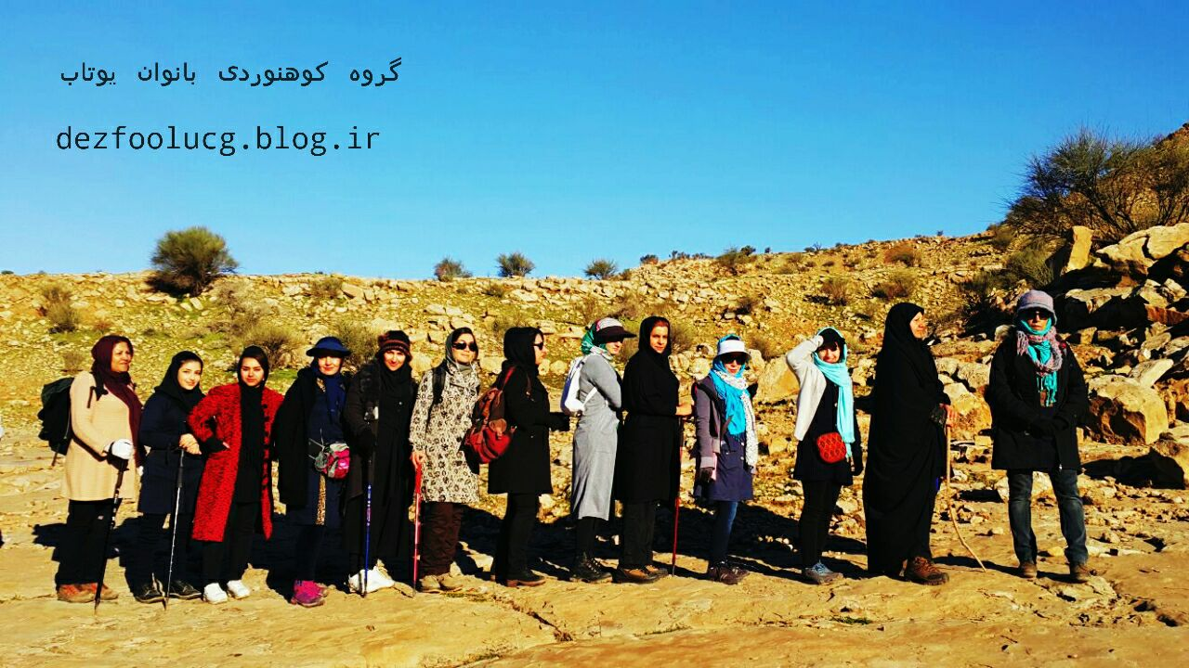 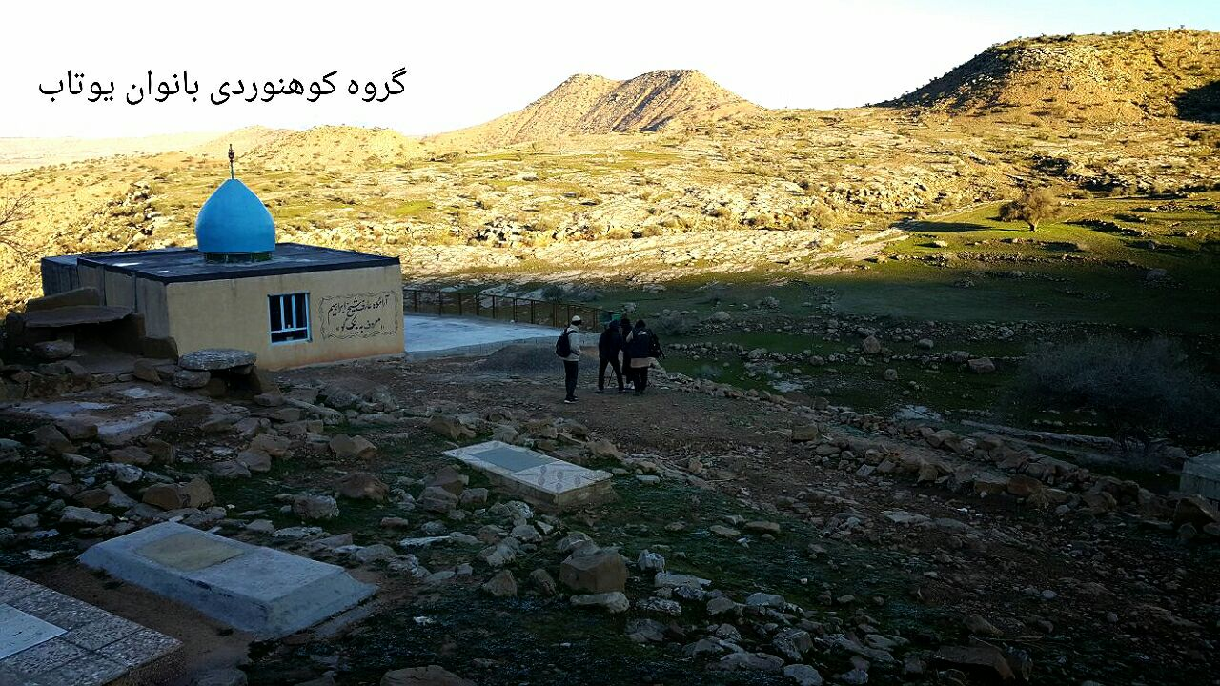

[**گزارش صعود به لوکرا**](http://dezfoolucg.blog.ir/1394/11/13/%DA%AF%D8%B2%D8%A7%D8%B1%D8%B4-%D8%B5%D8%B9%D9%88%D8%AF-%D8%A8%D9%87-%D9%84%D9%88%DA%A9%D8%B1%D8%A7)

گزارش برنامه ی (لوکرا )گروه کوهنوردی بانوان یوتاب

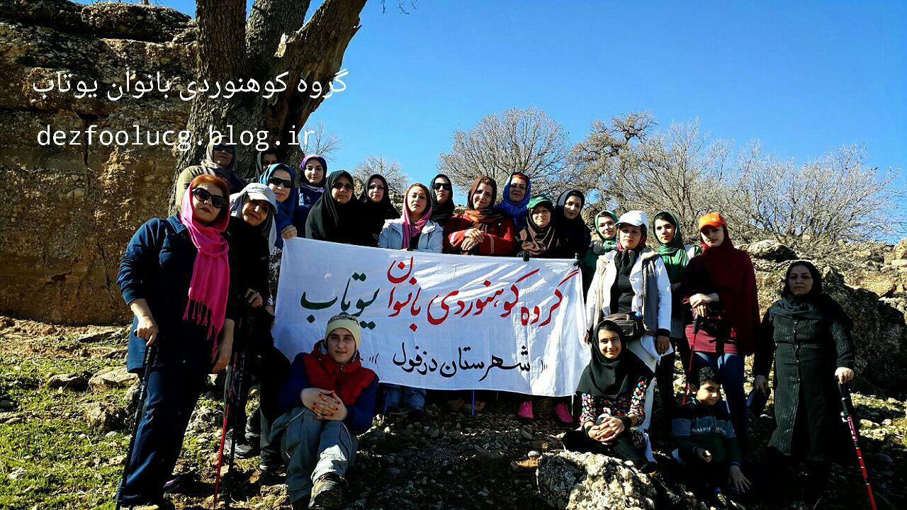.

طبق برنامه ششماهه گروه واعلام قبلی. ساعت شش صبح روزجمعه 94/10/25ازایستگاه افشاربامینیبوس حرکت کردیم ازمسیرجاده سردشت تاشهرسردشت یکساعت طول کشیدوازشهرسردشت ردشدیم به جهت شمال غرب رفتیم تا حدودبیست دقیقه جاده آسفالت بودوبقیه ش خاکی.ساعت8:30به محلی که روستای لوکرا نامیده میشد رسیدیم صبحانه خوردیم ومقداری لباس که همنوردان برای روستاییان آورده بودندبین آنها تقسیم کردیم وآماده کوهنوردی شدیم.همه به صف شدند وراهنماوجلودارآقای الله وردی بودپشت سراو شروع به حرکت کردیم هواآفتابی وصاف وخنک بود همه شادوسرزنده کوهنوردی میکردند دربین راه استراحت داده شد وپس از طی 2ساعت کوهپیمایی .استراحت یک ساعتی بالای کوه کردیم وعکس گرفتیم وصحبت کردیم. ودرساعت 12:30 به طرف پایین راه افتادبم پس ازپایین آمدن ساعت 2 درکنار جوی آب وزیرسایه درختان تنومند  شروع به استراحت وخوردن ناهارکردیم ودرساعت 3آهنگ برگشت زده شد سوارشدیم وبه طرف شهر حرکت کردیم ودرساعت 6:30 همه ی گروه خوشحال ازگذراندن یک روزبانشاط ومفید به خانه هایشان صحیح وسلامت بازگشتند.

سرپرست برنامه : خانم فاطمه سیدغفوری بود

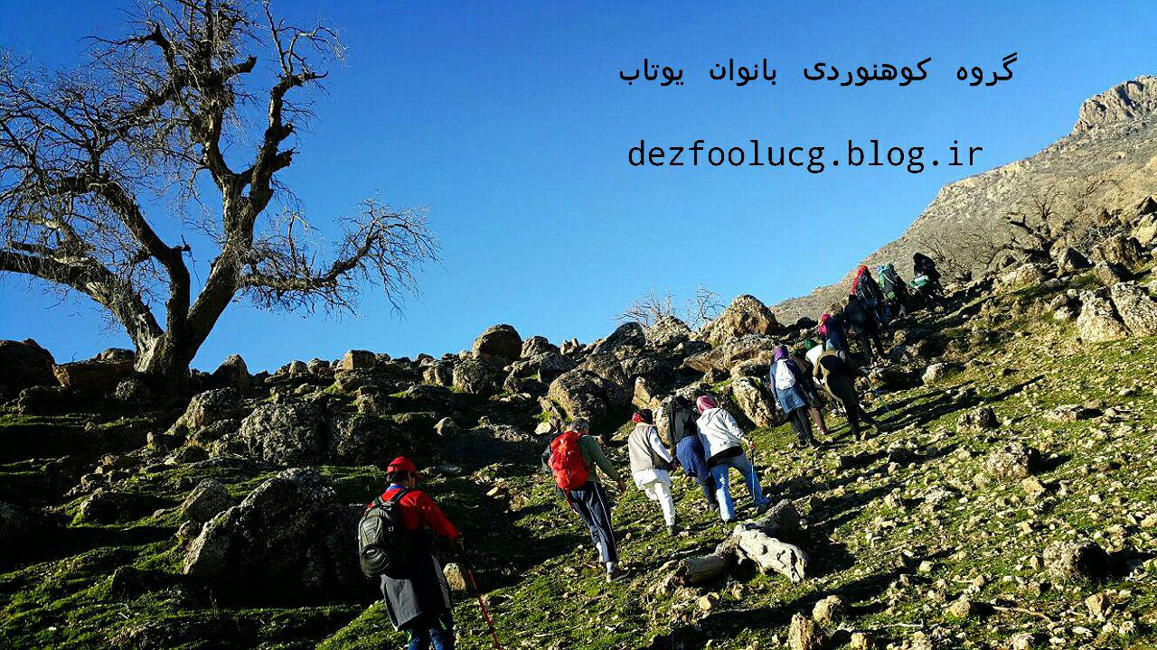 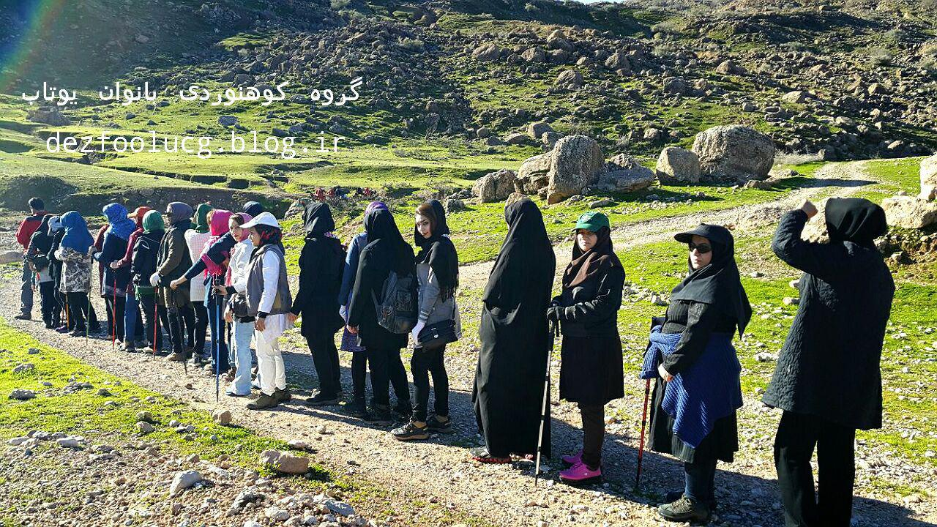

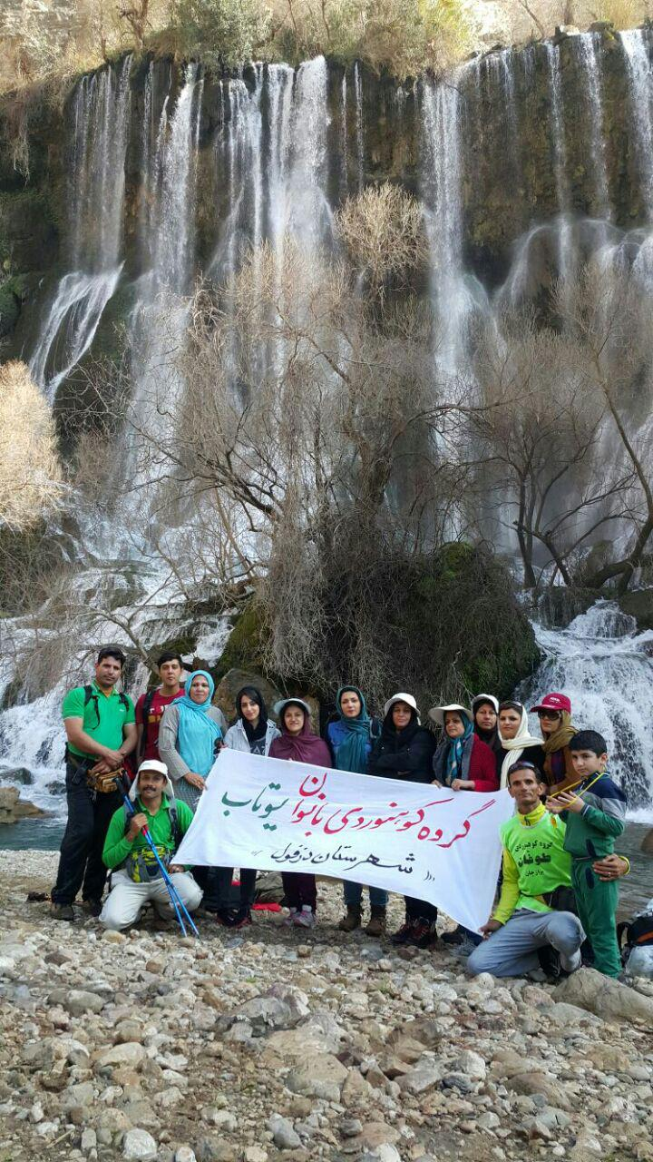

آبشار شوی و موقعیت جغرافیایی

استان خوزستان، شهرستان دزفول. " 45  47  ْ32  شمالی و "50 49   ْ48  شرقی. ارتفاع از سطح دریا 889  متر.

آبشار شوی (Shevi Waterfall) جز آثار ثبت شده طبیعی ملی ایران و یکی از بلندترین آبشارهای ایران و خاورمیانه است که گاهی از آن با عناوینی همچون «بهشت پنهان ایران» یا «نیاگارای ایران» یاد می‌شود. این آبشار در نزدیکی روستای شوی از توابع شهر سردشت شهرستان دزفول در شمال استان خوزستان و در حدّفاصل دو استان خوزستان و لرستان واقع شده در حالی که به استناد نقشه‌های موجود در کتاب‌های گیتاشناسی و نقشه‌های تقسیمات کشوری و مختصات جغرافیایی، قرارگیری آبشار شوی در استان خوزستان و شهرستان دزفول محرز می‌باشد.

راه دسترسی به آبشار یک جاده مالرو می‌باشد. چند سال اخیر از سمت شهرستان دزفول و در ادامه جاده خاکی روستای احمد فداله، جاده‌ای خاکی تا 1000 متری آبشار کشیده شده که مناسب عبور مینی‌بوس و نیسان می‌باشد. آبشار شوی، پس از بیرون آمدن غار، از گردنه‌ای بلند به پایین سرازیر می‌شود. ارتفاع آبشارحدود ۱۰۰ متر و عرض آن ۴۰ متر است. آب آن پس ازعبور از کوه‌ها و دره‌ها، به رود دز به شهر زیبای دزفول در استان خوزستان می‌ریزد.پوشش گیاهی اطراف این آبشار، تشکیل شده از درختانی مانند بید، انجیر، مو، زبان‌گنجشگ، افرا، کیکم و بلوط است. در زیر آبشار و بر روی دیواره‌های آن گیاه سیاه وشان و سایر گیاهان آب دوست روییده‌است. در نزدیکی این آبشار، آبشار بزرگ دیگری وجود دارد که گاه از آن به آبشار دوم شوی یاد می‌شود. این منطقه زیستگاه غنی از جمله حیات وحش چون کل بز، پلنگ، خرس و سمندر ایرانی است و پوشیده از درختان زاگرس از جمله بلوط است. برای رسیدن به آبشار شوی دو مسیر وجود دارد : مسیر اول از سمت منطقه شهیون دزفول و بعد از گذر از روستای صالح آباد و پیر چل می باشد.  در مسیر پیاده روی رسیدن به آبشار شوی، بعد از عبور از دره سرتنگ دزفول ، سه آبشار کوچکتر با ارتفاع هایی بین ۵ تا ۲۰ متر ، قبل از رسیدن به آن قرار دارند که این مسیر را برای عابران بسیار فرحبخش می نماید.

فصل پاییز و اوایل بهار بهترین زمان برای بازدید از این آبشار پرشکوه است. در اواخر بهار و فصل تابستان، این منطقه هوای گرمی دارد که برای انجام فعالیت کوهپیمایی مناسب نیست ولی در ارتفاعات و در پایین آبشار هوا خنک و سرد است.

یکی از خصوصیات آبشار شوی این است که تا چند صد متری آبشار هیچ نشان و خبری از آبشار نیست وبعد از عبور از یک پیچ در منطقه ای کوهستانی با شیبهای تند به یکباره از پیچی عبور می کنید و آبشاری فوق العاده زیبا و با شکوه را در برابر خود می بینید و این هم شاید یکی دیگر از چشم بندی های طبیعت است که شکوه خود را به یکباره به نمایش می گذارد . نسیم خنکی که از سمت آبشار می وزد و اولین عکس هایی که به یادگار از این آبشار می گیرید تمامی خستگی راه را از تن شما می گیرد.

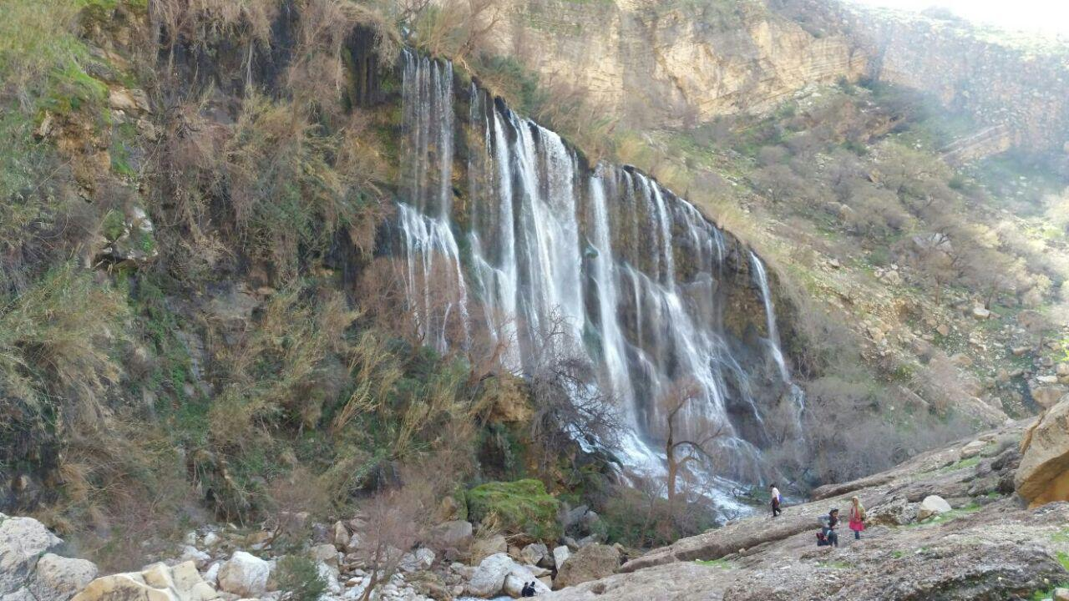

شرح گزارش برنامه مشترک   گروه کوهنوردی یوتاب دزفول وهمنوردان بوشهروگروه طوفان برازجان به میزبانی یوتاب به ارتفاعات آبشارشوی

در تاریخ 6 اسفند سال 94 ساعت 6.30با تعداد دو مینی بوس  که ترکیبی از همنوردان دزفولی و بوشهری که از شب قبل به دزفول رسیده بودند و در دفتر انجمن کوهنوردی به استراحت پرداخته بودند گردهم آمدیم تا  از یکی از بزرگترین و زیباترین آبشارهای ایران و جهان بازدید کنیم. با اعلام قبلی گروه در ساعت 6 به سرپرستی خانم براتی حرکت خود را به سمت آبشار آغاز، و پس از گذشتن از مناظر دیدنی و بکر مناطق  کوهستانی شهیون دزفول و گذشتن از روستای نورآباد که در آنجا توقف کوتاهی برای صرف صبحانه داشتیم، به سمت راست که دارای جاده خاکی میباشد مسیر خود را تغییر دادیم. ساعت حدود 11 بود که به روستای سرتنگ رسیدیم که پس از اسکان و هماهنگی با اهالی خونگرم و دوست داشتنی آنجا وسایل خود را در پناهگاهی که جهت استراحت کوهنوردان تدارک دیده شده بود قرار دادیم. ساعت 12 با خط شدن گروه به سمت آبشار حرکت کردیم و پس از طی کردن مسیر فرح بخش و گذشتن از آبشارهای بین راه ساعت 2 به آبشار شوی رسیدیم. دیدن آبشار زیبا و پرآب تمام خستگی راه را ازتن بیرون کرد. .پس ازیک ساعت و نیم  توقف و صرف نهاروگرفتن عکس به قصد بازگشت به محل قبلی راهی شدیم .بعد از رسیدن به روستا کم کم مهیای ضیافت شام که بخاطر حضور مهمانان خونگرم بوشهری تدارک دیده شده بود شدیم و ساعت 9 شب به صرف شام در یک سفره مشترک  ودورهمی پرداختیم. بعداز جمع کردن سفره و روشن کردن آتش و خوردن چای در فضای دوستانه وشاد  ترانه های بومی و محلی توسط اعضا خوانده شد .همچنین بازی های محلی که شور وشوق خاصی را ایجاد کرد ، خاطرات بسیار شیرینی از این برنامه را که تا پاسی از شب ادامه داشت به یادگار گذاشت.صبح روز جمعه 7 اسفند پس از خوردن صبحانه و جمع کردن وسایل  همچنین خداحافظی از اهالی محترم روستا ،حوالی ساعت 9.30 آماده حرکت به سمت دزفول شدیم وساعت 13:30به شهررسیدیم. باهمنوردان بوشهری وداع کرده وآنهارا تاخروجی شهرهمراهی کردیم  وهمه صحیح وسالم وخوشحال به خانه های خودبازگشتیم

. 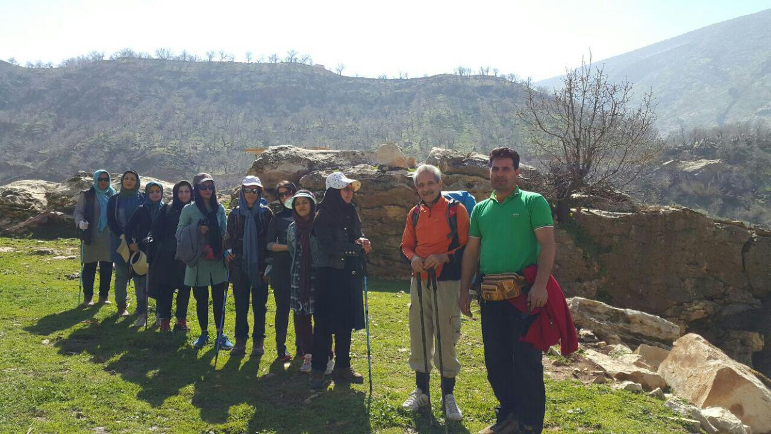

آقای   محمدپوررییس انجمن کوهنوردان دزفول به خاطردراختیارگذاشتن دفترانجمن برای استراحت مهمانان وآقایو محمدرضامحمدپور به خاطرمعرفی گروه به آقای عبدالرضا؛ بزرگ روستای سرتنگ برای شب مانی گروه درآنجا.و آقای آذربادرییس هییت کوهنوردی وهمراهی جناب آقای موذن عزیزوآقا قاسم  همنورد گرامی مان به خاطرزحمات فراوانی درجهت پذیرایی ازمهمانان بوشهری تشکروقدردانی مینماییم

**صعود بین المللی تفتان**

شرکت خانم "فروغ بخشنده پور "دبیر گروه یوتاب در همایش بین المللی تفتان

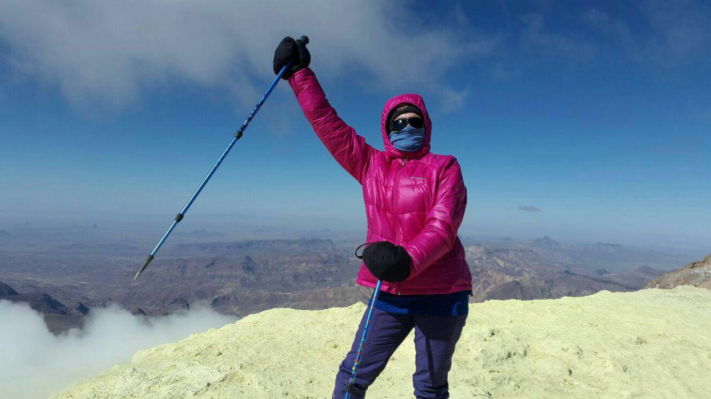  
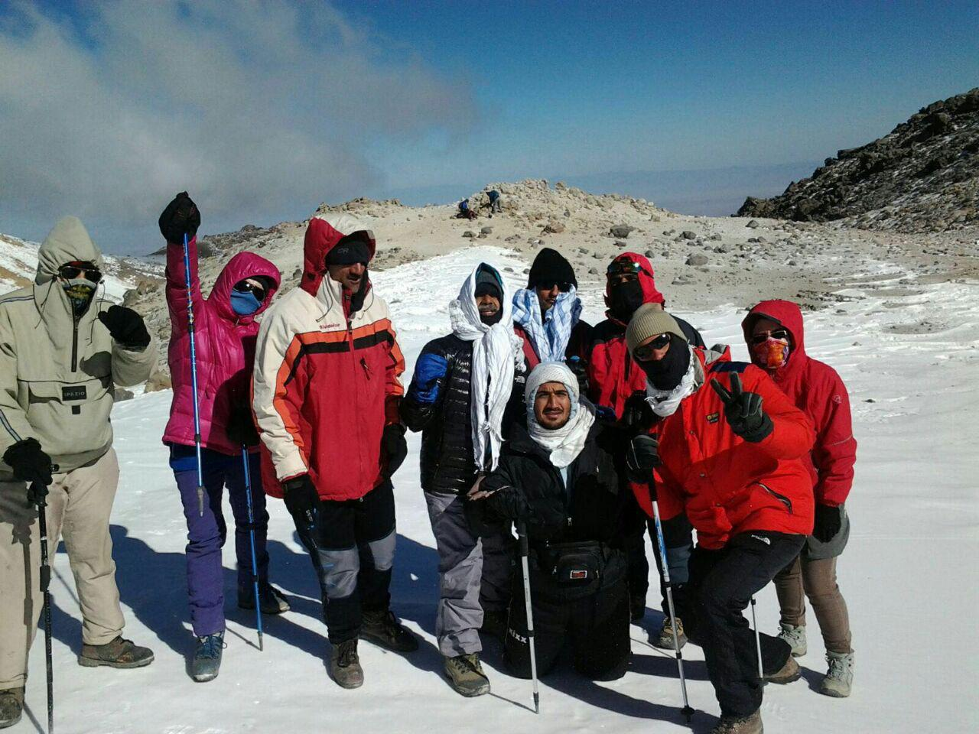

[**گزارش صعود به قله الوند**](http://dezfoolucg.blog.ir/1394/12/26/%DA%AF%D8%B2%D8%A7%D8%B1%D8%B4-%D8%B5%D8%B9%D9%88%D8%AF-%D8%A8%D9%87-%D9%82%D9%84%D9%87-%D8%A7%D9%84%D9%88%D9%86%D8%AF)

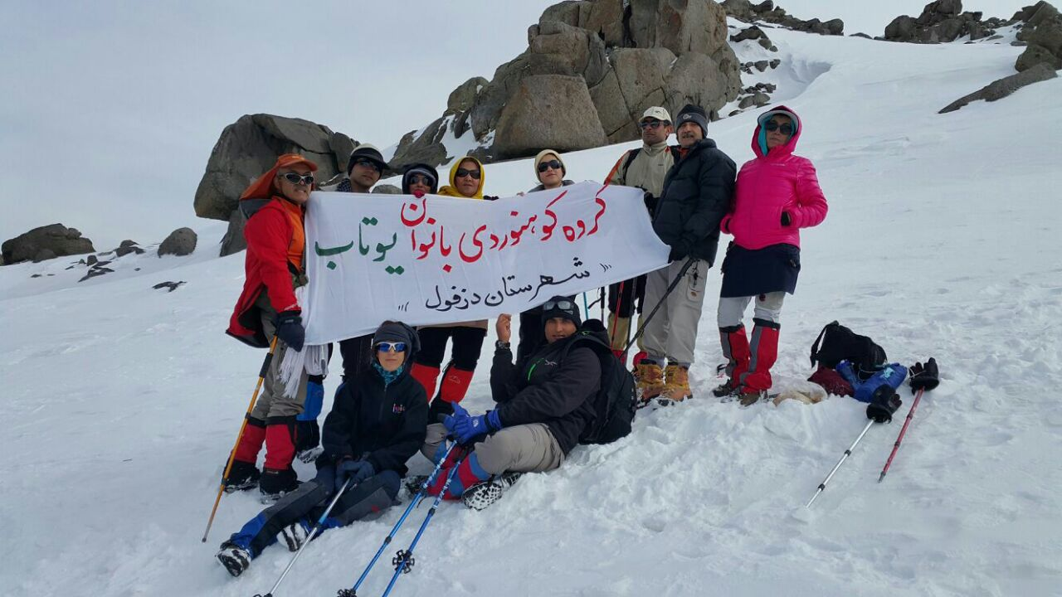 گزارش برنامه صعود به الوند گروه کوهنوردی یوتاب دزفول مورخ 13و14 اسفند سال 94:

سرپرست برنامه: فرخنده براتی

برنامه صعود به قله الوند آخرین برنامه تقویم شش ماهه گروه کوهنوردی یوتاب دزفول درساعت 12 شب چهارشنبه 11 اسفند با یک دستگاه مینی بوس از دزفول با تعداد 20 نفر از همنوردان آغاز شد که در ساعت 9 صبح روز پنج شنبه به گنجنامه رسیده و پس از صرف صبحانه و استراحتی 45 دقیقه ای با جلوداری دکتر حسن پور پیاده روی شروع ودر ساعت 11.30 گروه به پناهگاه رسید .پس از تجهیز وسایل جهت صعود و خوردن نوشیدنی در ساعت 12 حرکت خود را برای صعود به قله آغاز کردیم . در ساعت 15.15 گروه موفق شد بر بلندای الوند رسیده و پس از نیم ساعت توقف و گرفتن عکس به پناهگاه برگشتیم و به صرف نهار پرداختیم.طبق قانون پناهگاه در ساعت 22 درب محل استراحت پناهگاه باز و در ساعت 22.30 خاموشی برقرار شد.از نکات قابل ذکر حضور همنوردان دیگر دزفولی و همچنین جناب آقای آذرباد رئیس هیئت کوهنوردی دزفول به همراه دیگر پیشکسوتان بود.ساعت 6 صبح جمعه با اعلام بیدار باش و جمع کردن وسایل و سپس صرف صبحانه همنوردان پناهگاه را به سمت گنجنامه ترک کرده و در ساعت 10 حرکت خود را به سمت دزفول آغاز کردیم.درطول مسیر سرکار خانم براتی سرپرست موفق و پرتلاش  به توضیح مختصری در مورد تقویم گروه پرداخته و ازهمه عزیزانی که به نوعی در کنار وی در برپایی برنامه ها یاری رسانده اند تشکر کرده و سال در پیش رو را برای همنوردان سالی سرشار از موفقیت و خوبی برای همنوردان آرزو کردند.همچنین از حضور صمیمانه و پر ازمهر جناب استاد حسن پور و آقای موذن در آخرین برنامه اجرا شده در سال 94 قدردانی و مورد تشویق گروه قرار گرفتند.این برنامه در ساعت 20 با رسیدن به دزفول در سلامت و رضایت کامل به پایان رسید.

مشخصات جغرافیایی  الوند همدان:

کوهستان الوند فراروی شهر همدان، کوهستان منفردی از شاخه‌های خاوری زاگرس مرکزی با عرصه‌ای به وسعت ۱۳۷۵ کیلومتر مربع، بزرگ‌ترین پدیدهٔ گرانیت زائی از دوران چهارم زمین‌شناسی بر اثر نفوذ توده‌های آذرین در نهشته‌های بازمانده از دوران پیشین بوجود آمده‌است.

این رشته‌کوه در شمال غرب به کوه خدابنده‌لو سنندج و کوه چهل‌چشمه کردستان و از جنوب شرق به بلندی‌هایراسوند و کوه وفس اراک متصل است. یال آن، حد طبیعی بین شهر همدان و تویسرکان و بلندترین قله ی آن موسوم به الوند در ۱۸ کیلومتری جنوب شهرهمدان واقع شده و ارتفاع آن ۳۵۷۴ متر از سطح دریا است. جهت این کوهستان از شمال غربی به جنوب شرقی کشیده شده‌است و استان همدان را به دو نیمه شمالی و جنوبی تقسیم می‌کند. این کوهستان، دره‌های ژرف و سرسبز، چشمه‌سارها، چمن‌زارها و قله‌های متعددی دارد.

کوهستان الوند ۱۱۱اُمین اثر طبیعی است که توسط سازمان میراث فرهنگی در ۲۰ بهمن ۱۳۸۹ در فهرست میراث طبیعی ایران قرار گرفت. این کوه همچنین از مناطق حفاظت شده محیط زیست می‌باشد.

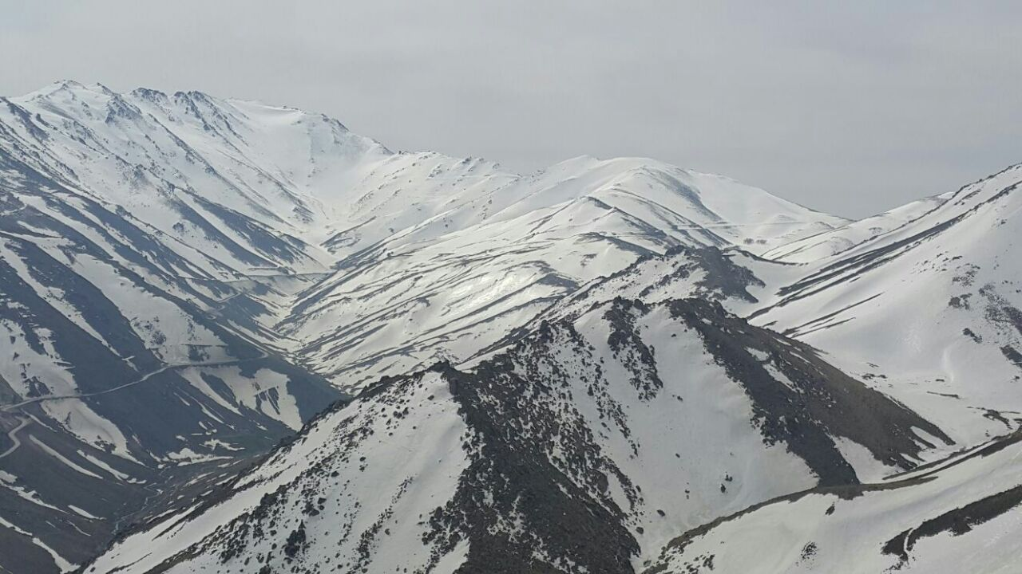

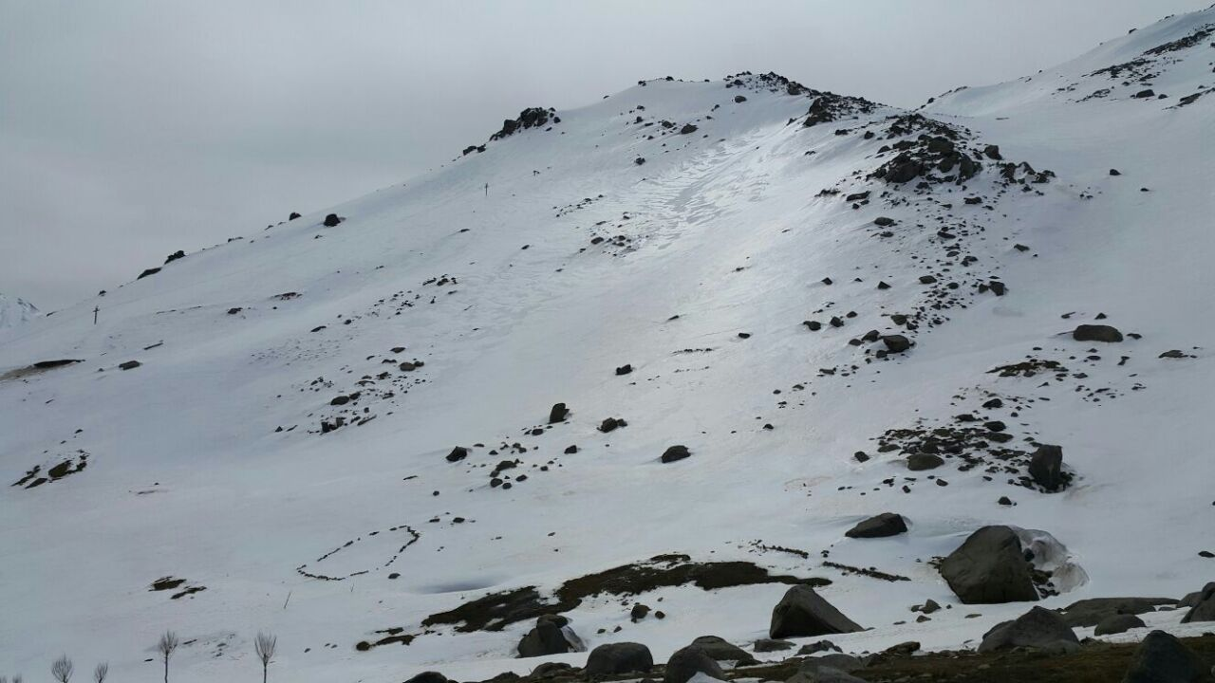

نویسنده ی گزارش: مهین گل سرخی

ایمیل ارتباطی: ucg.ucg.ucg43@gmail.com

سایت گروه: [http://dezfoolucg.blog.ir/](http://www.ucg.blogfa.com/)

سامانه پیامک گروه: 50001333331641

شماره تماس:

فرخنده براتی  09166440145 (سرپرست گروه)